一、选择题：本题共25小题，每小题2分，共50分。在每小题给出的四个选项中，只有一项是符合题目要求的。
1．下列关于细胞内有机化合物的叙述，错误的是
A．高温和重金属处理都能使蛋白质变性
B．肝糖原水解的最终产物是葡萄糖
C．脂质都含有C、H、O元素
D．新型冠状病毒的遗传物质是DNA
2．下列关于真核细胞结构和功能叙述中，错误的是
A．抑制线粒体的功能会影响主动运输
B．核糖体普遍存在于真核细胞中
C．高尔基体是脂质合成和加工的“车间”
D．溶酶体可消化降解受损细胞器的碎片
3．下图中的a～c分别表示三种物质通过细胞膜的运输方式，下列相关叙述正确的是
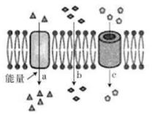
A．a可以表示纤维素通过细胞膜的方式
B．b可以表示水分子通过细胞膜的方式
C．b和c都表示协助扩散
D．a和c都会消耗细胞内的ATP
4．某技术员对作物种子发育过程中有机物的积累及转化进行了动态监测。下列关于检测过程及所出现结果的叙述，正确的是
A．大豆种子切片→苏丹Ⅲ染液染色→利用显微镜观察细胞内被染成红色的脂肪颗粒
B．小麦种子加水研磨→离心取上清液→加碘液→观察溶液被染成蓝色（检测淀粉）
C．花生种子加水研磨→加双缩脲试剂→水浴加热→观察紫色反应（检测蛋白质）
D．甜玉米种子加水研磨→离心取上清液→加斐林试剂→观察砖红色沉淀（检测蔗糖）
5．已知膀胱膜是一种半透膜，不允许蔗糖分子通过。某生物小组将猪膀胱膜制成球状小囊，并用30%的蔗糖溶液将猫膀胱膜小囊注满，扎紧开口，将其浸没在盛有15%的蔗糖溶液的烧杯中。下列能正确表示小囊内蔗糖溶液浓度随时间变化趋势的示意图是
A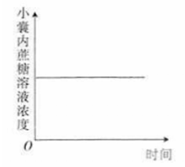
B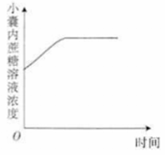
C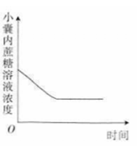
D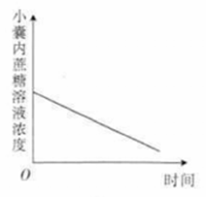
6．下列有关细胞生命活动的叙述，错误的是
A．处于有丝分裂间期的细胞会进行DNA复制
B．骨髓造血干细胞不仅不分化潜能，而且能自我更新
C．老年人黑色素细胞中的酪氨酸酶活性能较高
D．抑癌基因能阻止细胞异常的增殖
7．右图表示能活性与温度的关系下列相关叙述错误的是
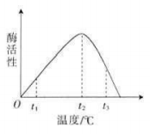
A．t₂是酶的最适温度
B．将反应温度由t₁升高至t₂时，酶活性会升高
C．将反应温度由t₂升高至t₃时，酶促反应速率会降低
D．t₃时前的空间结构与t₁时的相同
8．下列所述生产与生活中的做法，不合理的是
A．做面包时加入酵母菌并维持密闭状态
B．用透气的消毒材料包扎伤口以避免感染
C．水稻田适时排水晒田以保证根系通气
D．白天定时给温室大棚通风以保证CO₂的供应
9．下图表示绿色植物叶肉细胞内部分物质的转化过程。下列相关叙述错误的是
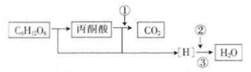
A．物质①是H₂O，在有较呼吸的第二阶段被利用
B．图中的［H］是在细胞质基质和线粒体内膜上产生的
C．过程③发生的化学反应会产生数周较多的ATP
D．若用¹⁸O标记葡萄糖，则光合产物淀粉中会检测到放射性
10．下图表示处于4个不同分裂时期的果蝇细胞，其中染色体组数量最多的是
A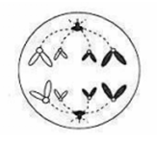 B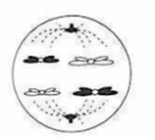 C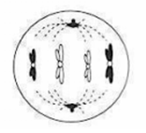 D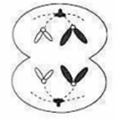
11．若右图中的基因序列1由基因序列2变异而来，则该变异最可能是
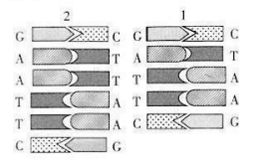
A．染色体倒位 B．基因突变 C．染色体缺失 D．基因重组
12．下列人类遗传病中，不是由致病基因引起的是
A．抗维生素D佝偻病 B．红绿色盲
C．哮喘病 D．猫叫综合征
13．某生物小组模拟肺炎双球菌转化实验，进行了以下实验：
①S型菌的DNA+DNA酶→加入R型菌→注射入小鼠体内
②S型菌的DNA+多糖→加入R型菌→注射入小鼠体内
③R型菌的DNA+DNA酶→加入S型菌→注射入小鼠体内
④R型菌的DNA+多糖→加入S型菌→注射入小鼠体内
以上4个实验中小鼠存活的情况依次是
A．存活、存活、存活、死亡 B．存活、死亡、死亡、死亡
C．死亡、死亡、存活、存活 D．存活、死亡、存活、死亡
14．下图为原核细胞中转录和翻译的示意图。下列有关叙述错误的是
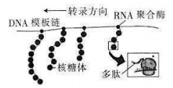
A．基因转录尚未结束，就开始翻译合成多肽
B．多个核糖体结合到一个mRNA上，同时合成多个多肽
C．多聚核糖体体现了密码子的简并性，提高了蛋白质的合成速率
D．图中合成的多肽最终形成的蛋白质的功能是相同的
15．下列关于生物育种的叙述，正确的是
A．诱变育种和杂交育种均可形成新的基因
B．用物理因素诱变处理可提高突变率
C．三倍体植物不能由受精卵发育而来
D．诱变获得的突变体多数表现出优良性状
16．下图是某家族中两种单基因遗传病甲病（A/a）、乙病（B/b）的遗传系谱图，这两对基因独立遗传，Ⅱ-9不携带乙病致病基因。下列相关叙述错误的是
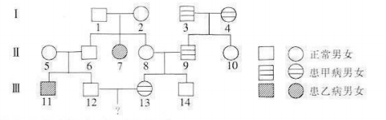
A．甲病的遗传方式是常染色体显性遗传
B．Ⅲ-11的一个乙病致病基因可能来自Ⅰ-1
C．Ⅲ-13的基因型可能是AaBb或AaBB
D．Ⅲ-12与Ⅲ-13所生的孩子同时患这两种病的概率是1/24
17．推广杂交水稻的同时，地方水稻品种被逐渐淘汰。下列有关该现象的叙述，正确的是
A．会导致水稻基因库增大 B．有利于水稻种群的进化
C．会导致水稻的遗传多样性降低 D．有利于水稻物种长期生存
18．下列有关人体生命活动调节的叙述，错误的是
A．空腹状态下，血浆中胰高血糖素的浓度会升高
B．口渴时，垂体合成的抗利尿激素会增多
C．夏季室外作业时，需要及时补充淡盐水
D．进入寒冷环境后，机体的产热量和散热量都会增多
19．右图是反射弧的模式图，其中a、b、c、d、e表示反射弧的组成部分，Ⅰ表示突触后膜。下列有关叙述错误的是
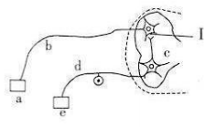
A．效应器包括b的神经末梢和其支配的肌肉或腺体a
B．若切断神经纤维d，给予b适宜刺激也会发生反射
C．兴奋在突触处只能由突触前膜传向突触后膜
D．在反射过程中，Ⅰ处发生的信号变化是化学信号→电信号
20．“血清疗法”可用于一些病毒性传染病的临床救治，该疗法主要是利用康复期患者捐献的血液，经严格的血液生物安全性检测分离后，将血浆输入重症患者体内。“血清疗法”的免疫学原理主要是利用康复期患者血浆中的
A．特异性抗原 B．特异性抗体 C．淋巴因子 D．浆细胞
21．下图表示探究不同浓度的2,4-D溶液对月季插条生根影响的实验结果。下列相关分析错误的是
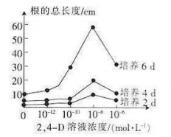
A．该实验的自变量是培养天数和2,4-D溶液的浓度
B．实验结果不能说明2,4-D促进插条生根具有两重性
C．在2,4-D溶液浓度相同的条件下，培养6d的根生长速率最大
D．插条生根长度与培养天数、2,4-D溶液浓度均呈正相关
22．近年来，徐州市大规模开展生态建设，持之以恒地实施“显山露水”“退渔还湖”等生态工程，对山水资源持续进行生态治理和修复，生态效应逐渐显现。下列有关该生态工程的分析评价，不合理的是
A．使物种多样性程度显著提高 B．使生物群落的组成更为复杂
C．使生态系统的类型更为多样 D．其主要目的是提高生物多样性的直接价值
23．下列有关“探究培养液中酵母菌种群数量的变化”实验的叙述，错误的是
A．若改变培养液的pH，则酵母菌种群的K值会变化
B．可用抽样检测法调查试管中酵母菌种群数量的变化
C．取适量培养液滴干普通载玻片后对酵母菌进行准确计数
D．从试管中吸取培养液前需要将试管轻轻振荡几次
24．下图表示某水生生态系统中4种成分之间的关系，其中甲～丁各代表一种成分。下列相关叙述错误的是
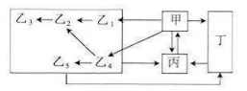
A．甲代表的是生产者，主要是绿色植物
B．甲、乙、丁不能构成该生态系统的生物群落
C．若丙中的CO₂含量持续增加，则可能会加剧全球变暖
D．乙代表的是消费者，其中乙₃占有的能量可能最少
25．下列关于种群、群落和生态系统的叙述，错误的是
A．低碳生活方式有助于维持生物圈的碳平衡
B．生物分层现象有利于生物充分利用各种资源
C．生物多样性高的生态系统恢复力稳定性较强
D．在稻田中锄草、灭虫利用的种间关系主要是竞争、捕食
第Ⅱ卷（非选择题 共50分）
二、非选择题：包括必考题和选考题两部分。第26～29题为必考题，每个试题考生都必须作答。第30、31题为选考题，考生根据要求作答。
（一）必考题：本题包括4小题，共35分。
26．（9分）下图1表示光合作用的基本过程；图2表示在CO₂浓度等适宜的条件下，某植物幼苗的光合速率与光照强度的关系。回答下列问题：
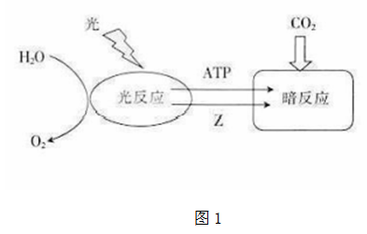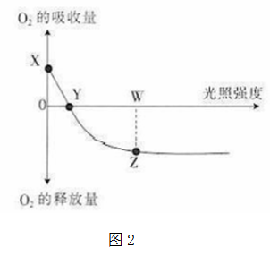
（1）图1中，物质Z是________，该物质主要在叶肉细胞的________上产生。
（2）该植物幼苗吸收O₂的用途是________。在图2曲线中的X点时，叶肉细胞内产生ATP的场所有________；在Y点时，该植物幼苗的净光合速率为________。
（3）若在其他条件不变的情况下降低CO₂浓度，则图2曲线中的Y点将向________移动。
27．（8分）下图为人体神经调节和激素调节的部分过程示意图。回答下列问题：
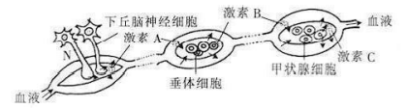
（1）据图分析，激素A、B分别是________、________。该图中能体现出的激素调节的特点是________（答出两点）
（2）当人体持续受到寒冷刺激时，体内激素C的含量不会持续升高，这与激素分泌的________机制有关。
（3）人体受寒冷刺激时，下丘脑神经细胞兴奋，N处由静息电位转变为动作电位，此时的膜电位表现为________。动作电位的产生主要是由________引起的。
28．（8分）某生态系统中主要的生物类群是草、鼠、蛇和鹰，构成的食物链如图所示。回答下列问题：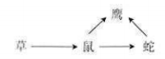
（1）鹰与蛇的种间关系是________。草是该生态系统的基石，原因是________。
（2）若要研究草流入分解者的能量，除了要研究枯枝败叶中的能量外，还需要研究鼠________。与草、鼠和蛇相比，鹰固定的能量的流动途径不包括________。调查鼠的种群密度时，一般采用的方法是________。
（3）“野火烧不尽，春风吹又生”体现了草原生态系统具有________稳定性。
29．（10分）某二倍体自花传粉植物有紫花和白花两种表现型，受两对独立遗传的基因A/a、Bb控制，花色形成的生物化学途径如图所示。让两株白花植株杂交，所得F₁中紫花植株∶白花植株=1∶1，再让F₁中的紫花植株自交，所得F₂中紫花植株∶白花植株=9∶7。回答下列问题：
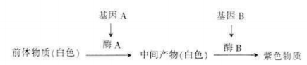
（1）由该植物花色形成的生物化学途径可知，基因可通过________，进而控制生物体的性状。
（2）根据杂交实验结果可知，F₁中紫花植株的基因型是________，两亲本白花植株的基因型组合可能是________；若让F₁中的白花植株自交，则子代的表现情况为________。F₂中的白花植株共有________种基因型。
（3）现有一株纯合的白花植株，能不能通过让该白花植株与F₁中的紫花植株杂交的方法来判断出该白花植株的基因型？请作出判断并说明理由。________________________________。
（二）选考题：共15分，请考生从给出的30、31两道题中任选一题作答。如果多做，则按所做的第一题计分。
30．［选修1——生物技术实践］（15分）
沙门氏菌是一种常见的食源性致病菌，被感染了沙门氏菌的人或带菌者的粪便污染的食品，会使人发生食物中毒。沙门氏菌的最适繁殖温度为37°C，在20℃以上即能大出繁殖，其对热抵抗力不强，在60℃的条件下15min就能被杀死。肉桂精油是从肉桂树中提炼获得的，具有不溶于水、易溶于有机溶剂且易挥发的特性，能抑制沙门氏菌的繁殖。回答下列问题：
（1）培养沙门氏菌时要进行无菌操作，常用的灭菌方法有________（答出两种）。用平板培养沙门氏菌时一般需要将平板________（填“倒置”或“正置”）。单个细菌在平板上会形成菌落，研究人员通常可根据菌落的形状、大小和颜色等特征来初步区分不同种的微生物，原因是________。
（2）从鸡粪便取样，经选择培养后需要经过一系列________才能将样品涂布到鉴别培养基上。对获得的沙门氏菌常采用________的方法长期保存。
（3）根据题干信息，为避免食用被沙门氏菌污染的食品而引发的食物中毒，家庭中储存、加工食品的方法是________。
（4）根据肉桂精油的化学特性，可采用________法来提取，提取过程中影响精油品质的因素有________。
31．［选修3——现代生物科技专题］（13分）
科学家将从链霉菌中分离出来的抗除草剂Bar基因成功导入水稻细胞内，获得了抗除草剂转基因水稻，流程如图所示，回答下列问题：
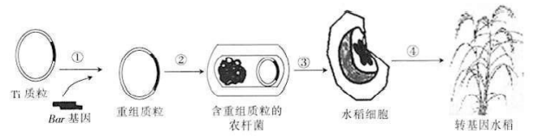
（1）基因工程的操作中，可以通过PCR技术扩增目的基因，也可以通过________的途径获取目的基因。过程①构建重组质粒时需要使用限制酶，该酶的特点是________。
（2）据图分析，要先将Bar基因插入农杆菌Ti质粒的________中，再用该农杆菌感染水稻细胞，通过DNA重组将目的基因插入水稻细胞的________上。
（3）图中过程是用农杆菌转化法将Bar基因导入水稻细胞的，转化是指________。为了检测Bar基因是否转录出mRNA，常用________技术。
（4）过程④表示水稻细胞经过________获得水稻幼苗的过程，该过程必须经历的两个阶段是________。

生物试卷参考答案
l．D 2．C 3．B 4．B 5．C 6．C 7．D 8．A 9．B 10．A 11．B 12．D 13．B 14．C 15．B 16．D 17．C 18．B 19．B 20．B 21．D 22．D 23．C 24．B 25．C
26．（1）［H］（NADPH）（1分） 叶绿体类囊体薄膜（1分）
（2）在细胞呼吸过程中，与［H］（NADH）结合生成水（2分） 细胞质基质、线粒体（2分）0（1分）
（3）右（2分）
27．（1）促甲状腺激素释放激素（1分） 促甲状腺激素（1分） 通过体液运输，作用于靶器官、靶细胞（2分）
（2）反馈调节（或负反馈调节）（2分）
（3）外负内正（1分） Na⁺大量内流（1分）
28．（1）捕食和竞争（1分） 草作为生产者，通过光合作用把太阳能固定在其制造的有机物中，从而为其他生物提供有机物和能量（2分）
（2）粪便有机物中的能量（1分） 流入下一营养级的能量（2分） 标志重捕法（1分）
（3）恢复力（1分）
29．（1）控制酶的合成来控制代谢过程（1分）
（2）AaBb（1分） Aabb×aaBB或AAbb×aaBb（2分） 均开白花（2分）5（1分）
（3）不能；该白花植株的基因型可能是AAbb或aaBB或aabb，若杂交组合为aabb×AaBb，则子代中紫花植
株∶白花植株=1∶3；若杂交组合为AAbb（或aaBB）×AaBb，则子代中紫花植株∶白花植株=1∶1（3分）
30．［选修1——生物技术实践］
（1）灼烧灭菌法、高压蒸汽灭菌法、干热灭菌法（2分） 倒置（1分） 在一定的培养条件下，不同种微生物表现出各自稳定的菌落特征（2分）
（2）梯度稀释（2分） 甘油管藏（2分）
（3）低温储存、高温加工（2分）
（4）水蒸气蒸馏（2分） 蒸馏的温度、时间（2分）
31．［选修3——现代生物科技专题］
（1）从基因文库中获取和人工合成（2分） 能特异性识别和切割DNA（2分）
（2）T-DNA（1分） 染色体DNA（2分）
（3）目的基因进入受体细胞内，并在受体细胞内维持稳定和表达的过程（2分） 分子杂交（2分）
（4）组织培养（2分） 脱分化和再分化（2分）

